# openEuler 22.03-V1 RISC-V版本LibreOffice Draw特性测试

测试环境：Ubuntu 22.04、QEMU 6.2.0、openEuler 22.03-V1

启动：

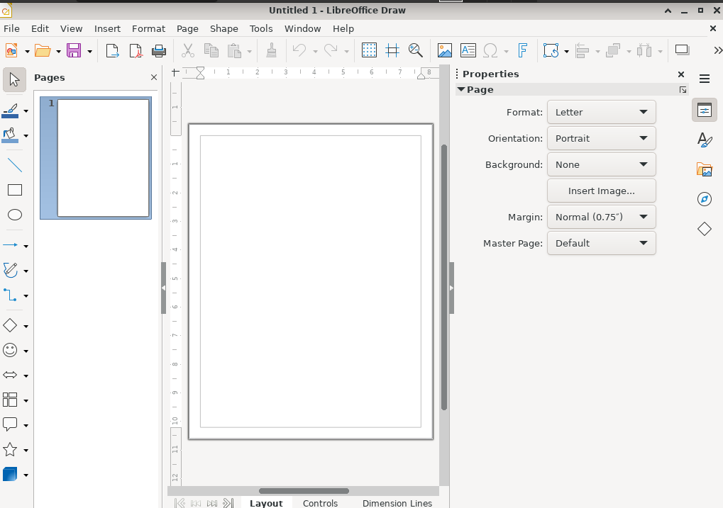

## 1.菜单栏



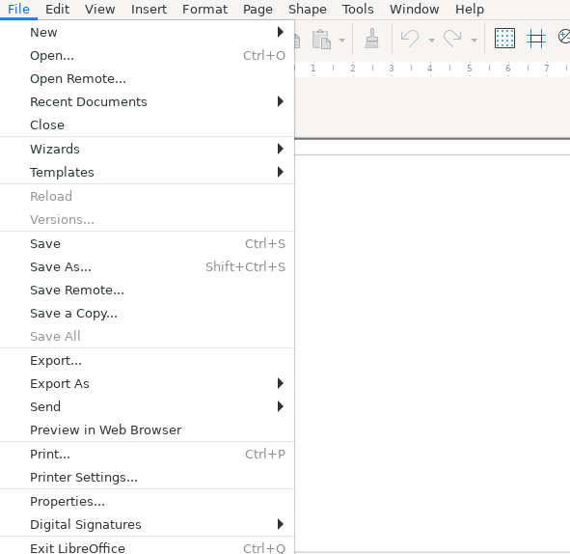

### 1.2.1 设置界面

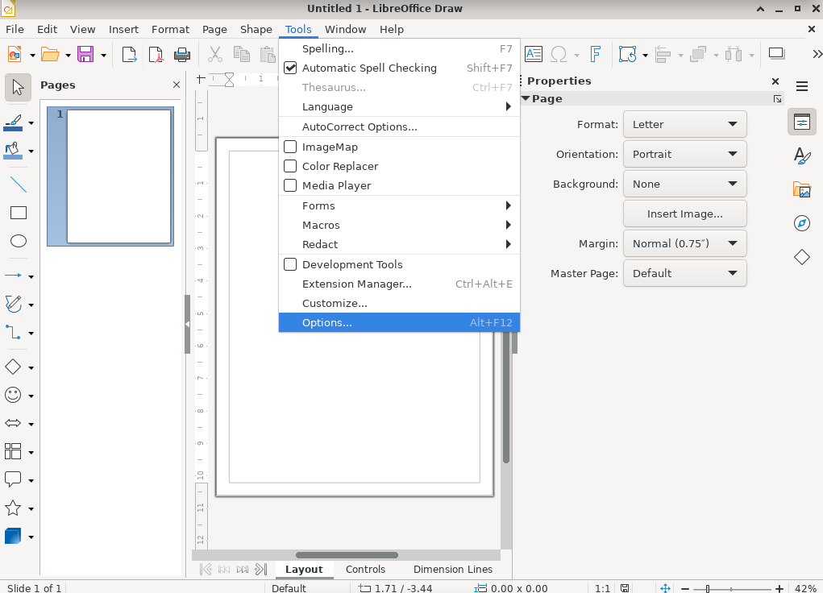

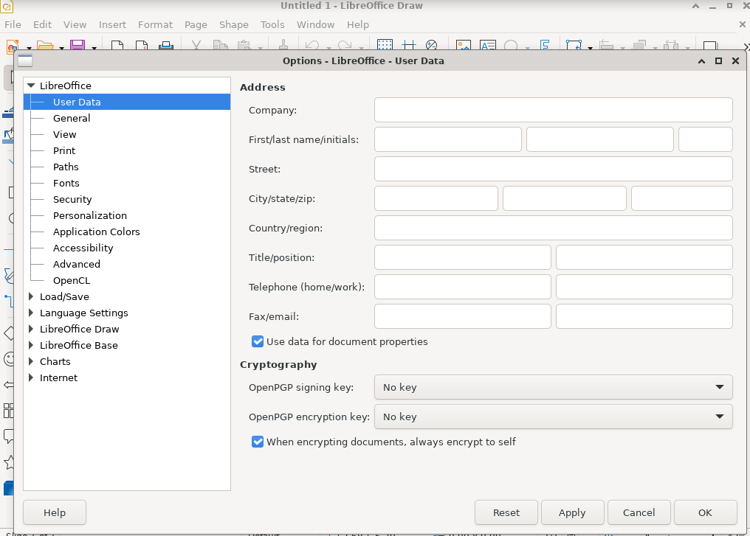

## 2.基本用法

### 2.1 编辑和组合对象

#### 2.1.1 复制对象

您可以创建一个对象的复制件或多个副件。这些副件可以是相同的，也可以是大小、颜色、方向和位置不同的。

如果您需要绘制一堆圆形，可采用复制件功能进行绘制，绘制的基础是最下面的一个圆形：

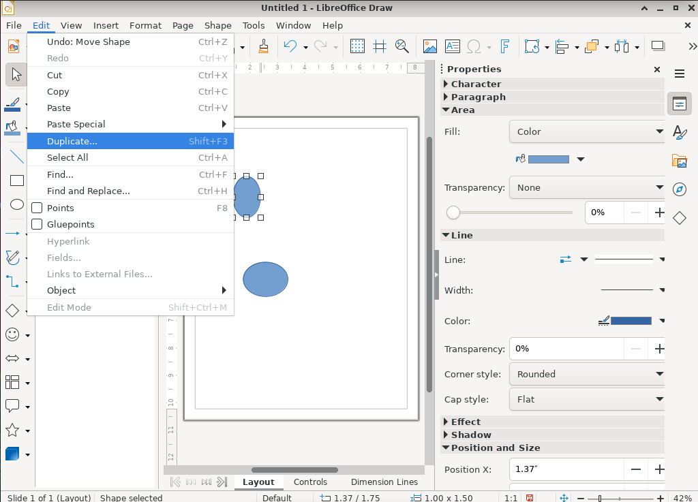

#### 2.1.2 旋转对象

您可以使某个对象围绕默认的旋转点 (中心点) 或您指定的旋转点进行旋转。

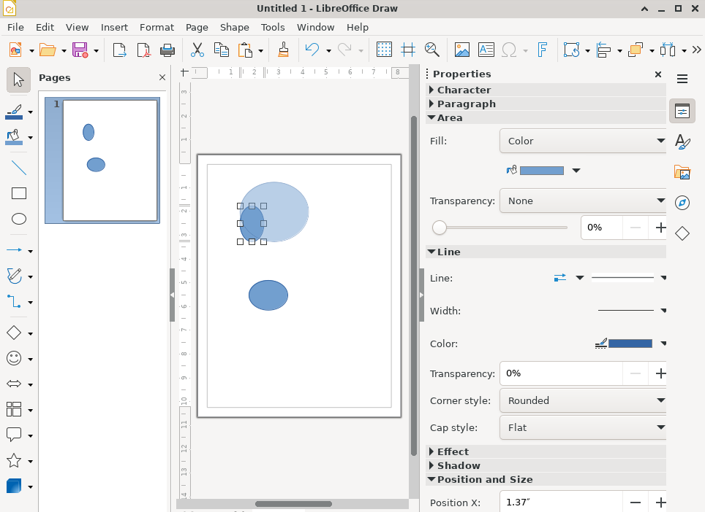

### 2.2 编辑颜色和纹理

#### 2.2.1 替换颜色

使用「色彩替换器」工具可以替换位图中的颜色。

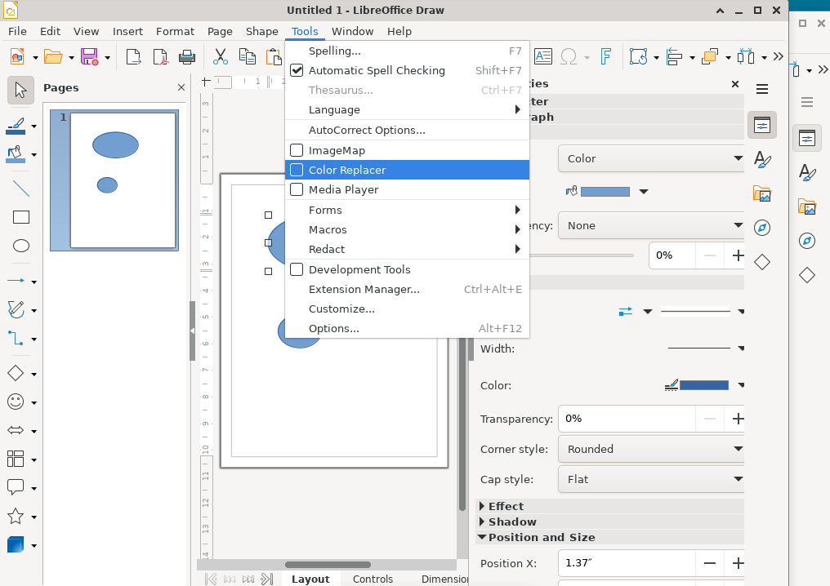

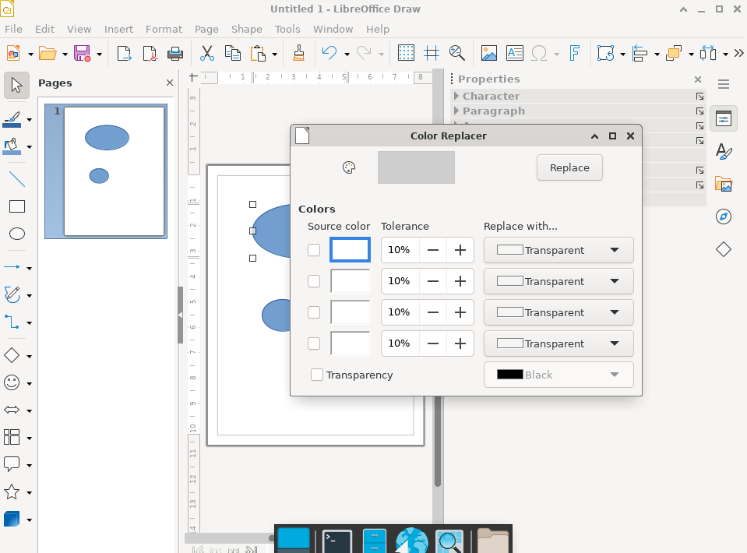

#### 2.2.2 用于图形艺术字的艺术字

您可以使用 Fontwork 创建图形文本艺术对象。

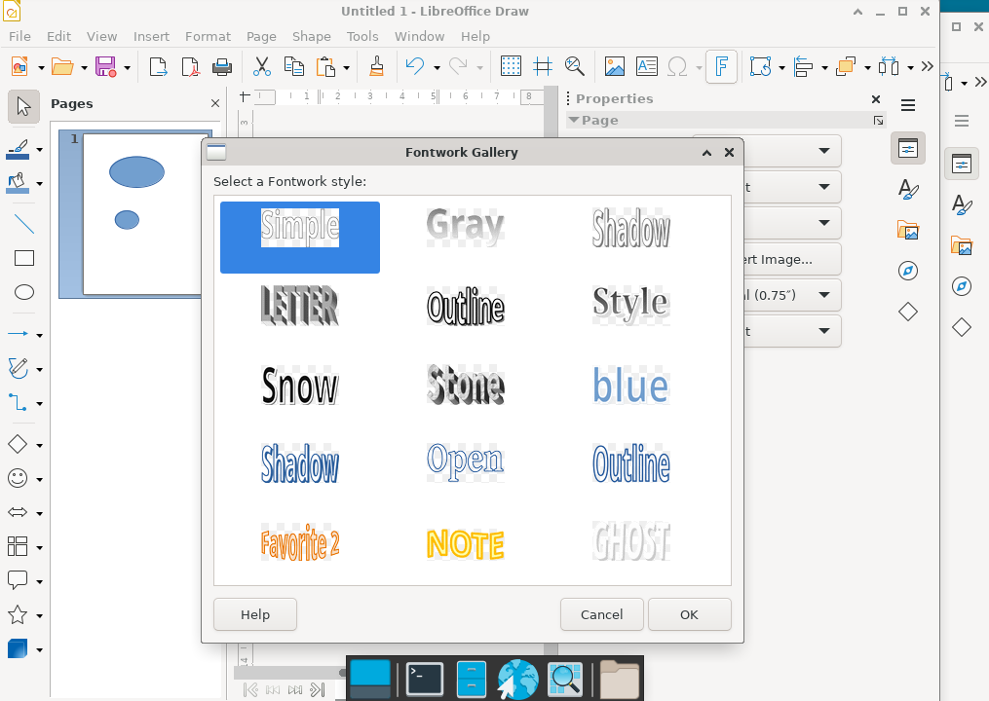

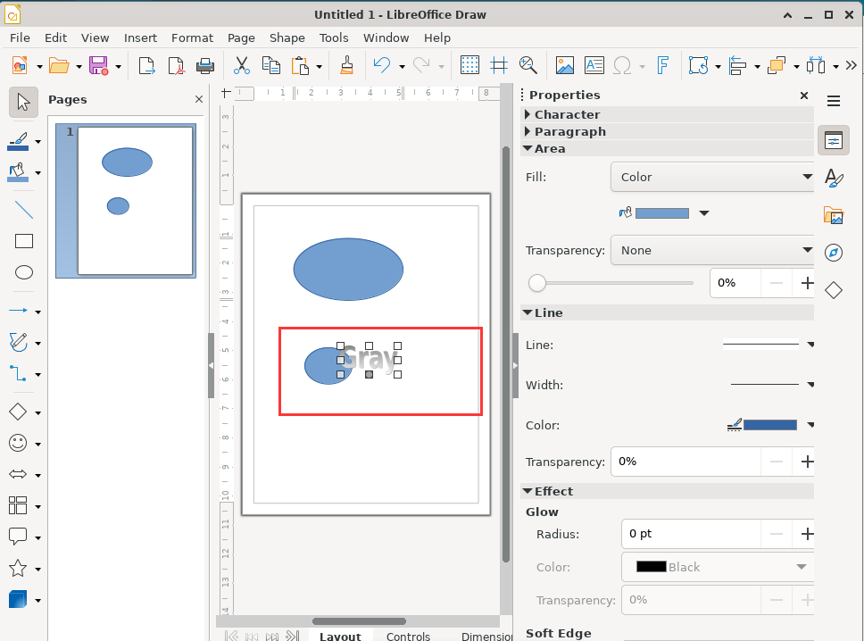

**编辑艺术字对象**

1、单击字体对象。如果 Fontwork 对象已插入背景中，请在单击时按住Ctrl键。

将显示艺术字工具栏。如果看不到「艺术字」工具栏，可选择「视图 - 工具栏 - 艺术字」。

2、点击「艺术字」工具栏上的图标。

可以使用以下图标:

### 2.3 编辑文字

### 2.3.1 添加文本

**添加文本框**

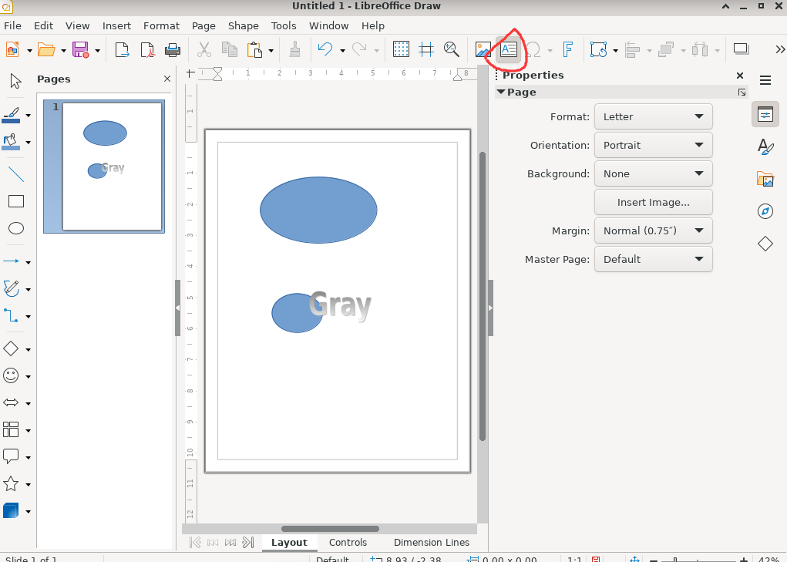

**文字和框对齐**

1、按照以上步骤所述创建文本框。

2、选中文字对象，然后选择「格式 - 文字」。将打开「文字」对话框。

3、在「文本」选项卡页面上，清除「适应文字高度」复选框，然后选中「适应框架大小」复选框。点击「确定」。

4、现在，您可以调整文本框的大小来改变文本字符的大小和形状。

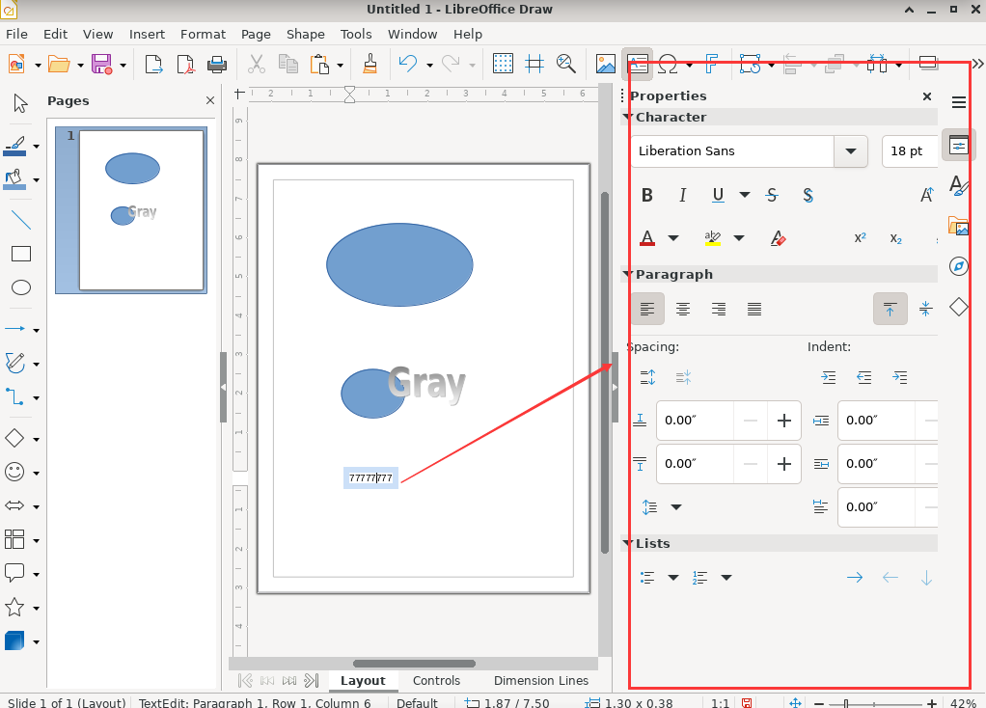

### 2.4 其它

#### 2.4.1 插入图片

1、选择「插入 - 图像」。

